Section8:第二个空，为什么要忏悔？

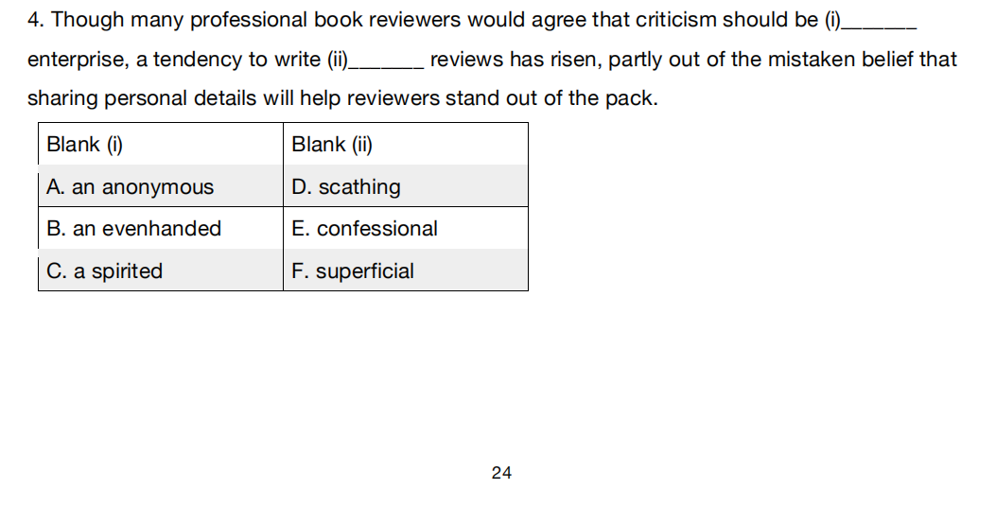

Section9:侦探小说自己会道歉吗？

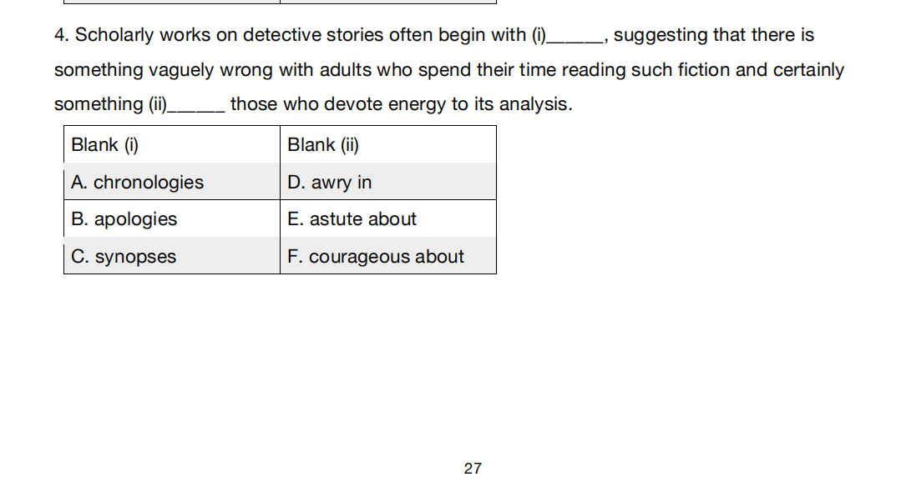

Section17:Review到底赚不赚钱？

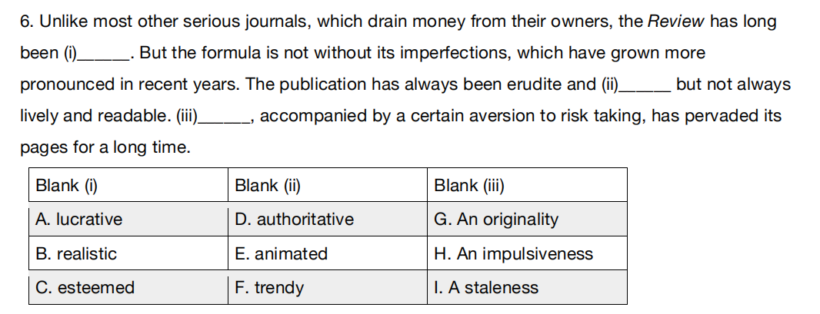

Section19:为什么要问一些无伤大雅的问题？

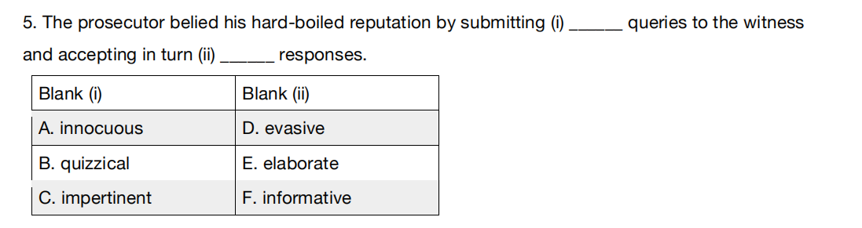

Section19：AD是近义词吗？

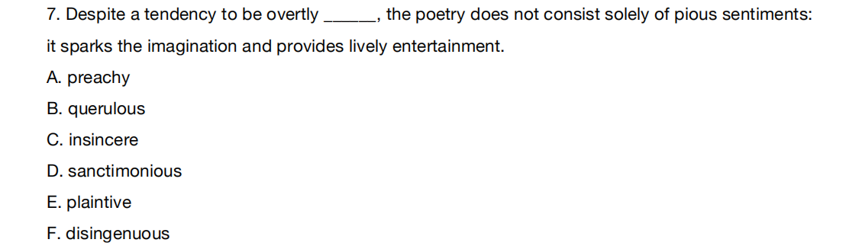

Section20：inevitable是怎么得出的？

